编剧、导演、演员、制片人

布鲁斯·瓦格纳（Bruce Wagner）

布鲁斯·瓦格纳（Bruce Wagner）写了13部小说和畅销书，包括著名的《手机三部曲》（Cellphone Trilogy）、《我正在失去你》（I’m Losing You）(美国笔会决赛)、《我让你走，我还在坚持》（I’ll Let You Go and Still Holding）、《死亡之星》（Dead Stars）、《咆哮：美国大师》（ROAR:
American Master），《罗杰·奥尔口传》（The Oral Biography of Roger Orr），《空椅子》（The Empty Chair），以及笔会/福克纳入围作品《菊花宫》（Chrysanthemum Palace）。他为大卫·柯南伯格(David Cronenberg)的电影《星图》(Maps to the Stars)写了剧本，朱莉安·摩尔(Julianne Moore)凭借该片获得2014年戛纳电影节最佳女主角。1993年，瓦格纳为制片人奥利弗·斯通(Oliver Stone)撰写并创作了富有远见的迷你剧《野棕榈》(Wild Palms)，并与乌尔曼(Ullman)共同创作了三季备受赞誉的特蕾西·乌尔曼(Tracey Ullman)的《国情咨文》(State of the Union)。他曾为《纽约时报》（the New York Times）、《艺术论坛》（Artforum）和《纽约客》（the New Yorker）撰写散文和文章。他住在洛杉矶。

作品列表：

- 《死亡之星》
- Dead Stars

- 《我正在失去你》
- I'm Losing You

- 《漫威宇宙》
- Marvel Universe

- 《大都会庆典和圣人与寻求者的故事》
- The Met Gala & Tales of Saints and Seekers

************************
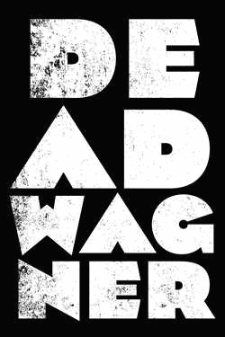
中文书名：《死亡之星》
英文书名：Dead Stars
作 者：Bruce Wagner
出 版 社：Skyhorse Publishing
代理公司：ANA/Jessica
页 数：600页
出版时间：2024年7月
代理地区：中国大陆、台湾
审读资料：电子稿
类 型：文学小说

内容简介：

布鲁斯·瓦格纳(Bruce Wagner)在《死亡之星》中将现代的绝望与堕落交织在一起，他对好莱坞的痴迷进行了喧闹而尖锐的批判。

泰乐玛（Telma）是世界上最年轻的乳腺癌幸存者，但她却因为一个四岁的孩子接受了乳房切除术而面临着默默无闻的威胁。雷约娜（Reeyonna）是一名怀孕的少女，她相信通过参加怀孕少女色情片的试镜，她会和坎耶·韦斯特（Kanye West）成为朋友。摄影师杰奎（Jacquie）通过将镜头对准死去的婴儿来振兴自己的事业。当他的妻子凯瑟琳（Catherine）客串电视剧《欢乐合唱团》（Glee）时，迈克尔·道格拉斯(Michael Douglas)在寻找目标和意义。

瓦格纳在《纽约时报》(New York Times)所称的“好莱坞堕落下水道的拼贴画”中，带我们领略了追名逐利行为和偶像崇拜的最深处。

************************
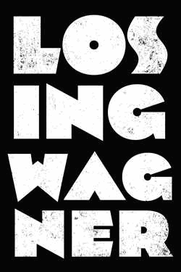
中文书名：《我正在失去你》
英文书名：I'm Losing You
作 者：Bruce Wagner
出 版 社：Skyhorse Publishing
代理公司：ANA/Jessica
页 数：336页
出版时间：2024年7月
代理地区：中国大陆、台湾
审读资料：电子稿
类 型：文学小说

内容简介：

这是一部史诗般的小说，汇集了一群形形色色的人物，包括恋爱中的色情明星、明星家务妓女、阴谋的皮肤科医生、按摩师和心理医生，以及好莱坞放荡的许多其他角色。

《我正在失去你》讲述了富人、名人和落魄者的生活在一系列巧合中相交的故事。这是一个讲述堕落的故事，审视了好莱坞现实与幻想的心理复杂性，远远超出了罗伯特·斯通（Robert Stone）的《光明之子》（Children of Light）和纳撒尼尔·韦斯特（Nathaniel West）的《蝗虫之日》（The Day of the Locust）。

************************
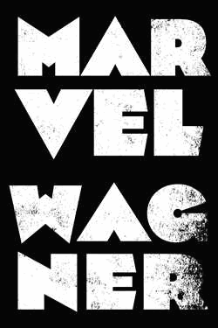
中文书名：《漫威宇宙》
英文书名：Marvel Universe
作 者：Bruce Wagner
出 版 社：Skyhorse Publishing
代理公司：ANA/Jessica
页 数：384页
出版时间：2024年7月
代理地区：中国大陆、台湾
审读资料：电子稿
类 型：文学小说

内容简介：

《漫威宇宙》详细描述了瓦格纳笔下人物的生与死：一个亿万富翁的孤儿，一个被误判谋杀的黑人，一个沉迷于漫画人物金刚狼的精神分裂症儿童，一个被取消节目的电视明星，以及埃隆·马斯克（Elon Musk）的私生子。他们交织在一起的故事发生在疫情期间，这是一个结构性的社会动荡的一年，迎来了一个超越任何好莱坞系列所希望想象的新现实。
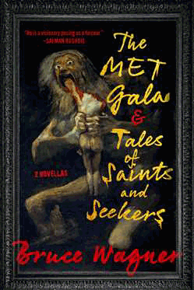
************************
中文书名：《大都会庆典和圣人与寻求者的故事》
英文书名：The Met Gala & Tales of Saints and Seekers
作 者：Bruce Wagner
出 版 社：Skyhorse Publishing
代理公司：ANA/Jessica
出版时间：2024年6月
代理地区：中国大陆、台湾
页 数：312页
审读资料：电子稿
类 型：文学小说

内容简介：

在布鲁斯·瓦格纳的双重故事片《大都会庆典和圣人与寻求者的故事》中，神圣与世俗以发自内心的力量结合在一起。瓦格纳带领读者走出他们的舒适区，然后把他们拉回到光明中，在他的两部中篇小说中表现出文学上的平衡——一部浸透了越界，而另一部则踏上了精神指引的旅程。

《大都会庆典》（The Met Gala）讲述了一个有影响力的知名家庭和未来的慈善社会名流在好莱坞山上的故事，他们越来越远离现实。坎迪达（Candida）是一个年轻的女演员，她和“无家可归者”(终极慈善行为)睡在一起，她的哥哥查理（Charlie）在11岁时就变成了女人。他们的父母早已离婚，但仍然走到一起，彻底伤害了他们的女儿，毁了她们的生活，也毁了许多其他人的生活。

《圣人与求知者的故事》（Tales of Saints and Seekers）是一本关于启蒙之旅的故事集，以及一路上由大师们传授的智慧。《大都会庆典》超越了界限，跨过了界限，而《圣人与求职者的故事》知道，根本没有界限，只有走在自己道路上的人物，有时会迷路，有时会完全脱离地图。

瓦格纳把神圣和世俗的二分法放在一本书里，把它们混在一起，又把它们撕成碎片。《大都会庆典和圣人与寻求者的故事》这本书一旦读过，你就会念念不忘。

感谢您的阅读！
请将反馈信息发至：版权负责人
Email：Rights@nurnberg.com.cn
安德鲁·纳伯格联合国际有限公司北京代表处
北京市海淀区中关村大街甲59号中国人民大学文化大厦1705室, 邮编：100872
电话：010-82504106, 传真：010-82504200
公司网址：http://www.nurnberg.com.cn
书目下载：http://www.nurnberg.com.cn/booklist_zh/list.aspx
书讯浏览：http://www.nurnberg.com.cn/book/book.aspx
视频推荐：http://www.nurnberg.com.cn/video/video.aspx
豆瓣小站：http://site.douban.com/110577/
新浪微博：安德鲁纳伯格公司的微博_微博 (weibo.com)
微信订阅号：ANABJ2002

